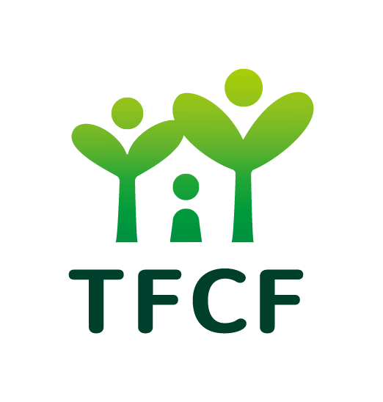
財團法人台灣兒童暨家庭扶助基金會澎湖分事務所
全國性繳費(稅)業務授權轉帳繳款申請書
申請人茲向 貴行申請 □委託﹙一銀交易代號9219-1﹚ □終止﹙一銀交易代號9219-2﹚
□舊戶提高限額﹙一銀交易代號9219-3，限關稅費及基金證券費﹚
以申請人下列約定之活期性存款帳戶(以下稱約定扣款帳戶)逕行轉帳扣繳下表申請人或第三人應支付予委託單位之款項，並遵守下列約定事項：
- 申請人同意貴行依財金資訊股份有限公司（以下稱財金）「全國性繳費（稅）系統」所傳送之訊息，自下列活期性存款帳戶轉帳扣繳應付款項，當申請人存款金額不足、帳戶遭法院、行政執行署或其他機關扣押或存款帳戶結清時，貴行得不予扣款。其因上開事由所致之損失或責任，概由申請人自行負擔。
- 為辦理本件轉帳扣款業務，委託單位得將申請人轉帳扣繳資料交付予帳務代理行，經由財金轉交貴行辦理；貴行亦得將扣繳結果（包括扣繳不成功之原因）經由財金回覆帳務代理行，由帳務代理行回覆委託單位。
- 申請人同意由貴行逕依委託單位提供經由「全國性繳費（稅）系統」傳送之資料（含扣款日期、金額等），辦理轉帳扣繳作業，如因此所生之錯誤或疏漏，由申請人逕洽委託單位處理。
- 申請人瞭解使用本服務每筆轉帳扣繳可能需繳納手續費，申請人將自行向委託單位確認，如需由申請人負擔手續費者，申請人並授權貴行自約定扣款帳戶逕行扣繳。
- 「全國性繳費（稅）系統」如發生故障或電信中斷或其他不可抗力之事由致無法交易者，貴行得順延至系統恢復正常，始予扣款。
- 申請人同意本作業轉帳扣繳限額，關稅費及基金證券費(基金費、財富管理、證券費)單筆及每日最高轉帳扣繳限額各為新臺幣伍佰萬元及叁仟萬元，其餘約定繳費項目單筆及每日最高轉帳扣繳限額為新臺幣伍佰萬元。
- 貴行於同一日需自約定扣款帳戶執行多筆轉帳扣繳作業而申請人存款不足時，申請人同意貴行得依貴行實際作業之順序扣款。
用 戶＊ |  | 繳 費 類 別 |  | 委 託 單 位
戶名 | 身 分 證  統一編號 | 名 稱 | 代號  (5碼) | 名 稱 | 代 號  (8碼)
 |  | 捐款 | 00004 | 財團法人臺灣兒童暨家庭扶助基金會澎湖分事務所 | 10003096
＊用戶欄之戶名請填載原繳費（稅）義務人姓名或名稱，如投信基金之基金買受人、信用卡之持卡人。如申請人係
委託/終止扣繳本人費（稅），該(用戶)欄（含戶名及身分證號碼），請劃斜線刪除。
本授權書一式三聯；第三聯由發動者留存，第一聯及第二聯由交發動行送交扣款金融機構核印建檔後，第一聯由扣繳金融機構留存，第二聯交發動行留存。

此致 第一銀行
申請人： （請簽蓋扣款帳戶留存印鑑）
身分證字號：
扣款銀行/分行：
扣款帳戶帳號：
中華民國 年 月 日
以下由扣款銀行填載
核印： 銀行 分行 經辦 主管 日期
【2016年12月版】

財團法人台灣兒童暨家庭扶助基金會澎湖分事務所
全國性繳費(稅)業務 捐款授權書
本人授權澎湖家扶中心每月10日自動自下列帳戶扣款支付下列捐款，捐款收據於隔年報稅前一併寄發；如須更改或取消，需於每月轉帳前10天通知澎湖家扶中心，逾時則延至下一個月始生效力。
捐款编號 | 捐款人姓名 | 捐款人  身分證字號 | 捐款人電話 | 捐款金額 | 捐 款 人 地 址
捐款項目：
□助養費(助養1人，每月300元) 人 ，□兒保之友(贊助1人，每月500元) 人，
□獎助學金，□急難救助金，□不指定捐款用途(不限金額)，□其他捐款用途：

★謝謝您的支持，我們將主動寄送家扶季刊給您，或請另外勾選：
□ 不要紙本刊物
□ E-mail收取
□ 二者都不用寄，會自行上網瀏覽www.ccf.org.tw/30
★□本人不同意公開捐助資訊

申請人： （請簽蓋扣款帳戶留存印鑑） 身分證字號：
扣款銀行/分行： 聯絡電話：
扣款帳戶帳號： 填寫日期： 年 月 日

